趣味练习题：谁养鱼？
- 在一条街上，有5座房子，喷了5种颜色。
2、每个房里住着不同国籍的人
3、每个人喝不同的饮料，抽不同品牌的香烟，养不同的宠物
问题是：谁养鱼？(德国人)
提示：
1、英国人住红色房子
2、瑞典人养狗
3、丹麦人喝茶
4、绿色房子在白色房子左面
5、绿色房子主人喝咖啡
6、抽Pall Mall 香烟的人养鸟
7、黄色房子主人抽Dunhill 香烟
8、住在中间房子的人喝牛奶
9、 挪威人住第一间房
10、抽Blends香烟的人住在养猫的人隔壁
11、养马的人住抽Dunhill 香烟的人隔壁
12、抽Blue Master的人喝啤酒
13、德国人抽Prince香烟
14、挪威人住蓝色房子隔壁
15、抽Blends香烟的人有一个喝水的邻居

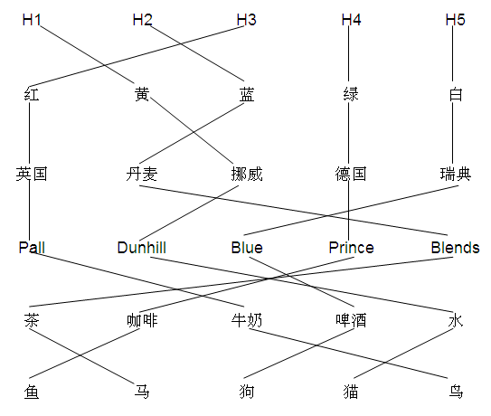

挪威人住第1间房，在最左边。∵英国人住红色房子，挪威人住蓝色房子隔壁，∴挪威人房子的颜色只能是绿、黄、白，又∵绿色房子在白色房子左面，挪威人住蓝色房子隔壁，∴挪威人只能住黄色房子，抽Dunhill香烟，∴第2间房是蓝色房子，又∵养马的人住在抽Dunhill香烟的人隔壁，所以第2间房子的主人养马。∵绿色房子在白色房子左面，∴绿色房子只能在第3或者第4间。如果绿色房子在第3间（即中间那间），∵住在中间房子的人喝牛奶，∴绿色房子的主人喝牛奶，这与条件中绿色房子主人喝咖啡相矛盾。∴假设错误，绿色房子在第4间，其主人喝咖啡。进一步推出第3间房子是红色房子，住英国人，喝牛奶。第5间房子是白色房子。∵丹麦人喝茶，绿色房子主人喝咖啡，英国人喝牛奶，抽Blue Master的人喝啤酒，∴挪威人只能喝水。∵抽Blends香烟的人有一个喝水的邻居，∴抽Blends香烟的人只能住第2间房子。

现在我们来整理一下，第1间房子是黄色房子，住挪威人，抽Dunhill香烟，喝水。第2间房子是蓝色房子，主人养马，抽Blends香烟。第3间房子是红色房子，住英国人，喝牛奶。绿色房子在第4间，其主人喝咖啡。第5间房子是白色房子。∵抽Blue Master的人喝啤酒，∴既抽Blue Master，又喝啤酒的人只能住在第5间房子。∵德国人抽Prince香烟，∴德国人只能住第4间房子。∵抽Pall Mall香烟的人养鸟，∴只有英国人抽Pall Mall香烟，养鸟。∵抽Blends香烟的人住在养猫的人隔壁，又∵抽Blends香烟的人的隔壁只可能是挪威人或者英国人，∴养猫的人是挪威人或者英国人，又∵英国人养鸟，∴养猫的人是挪威人。

现在我们再来整理一下，第1间房子是黄色房子，住挪威人，抽Dunhill香烟，喝水，养猫。第2间房子是蓝色房子，主人养马，抽Blends香烟。第3间房子是红色房子，住英国人，喝牛奶，Pall Mall香烟，养鸟。第4间房子是绿色房子，住德国人，抽Prince香烟，喝咖啡。第5间房子是白色房子，主人抽Blue Master，喝啤酒。∵瑞典人养狗，又∵第1，2，3间房子的主人都不养狗，第4间房子的主人是德国人，∴第5间房子住瑞典人，养狗。∵第1，3，4，5间房子的主人分别是挪威人，英国人，德国人，瑞典人，∴第2间房子的主人是丹麦人，喝茶。

最后将战果整理一下，第1间房子是黄色房子，住挪威人，抽Dunhill香烟，喝水，养猫；第2间房子是蓝色房子，住丹麦人，抽Blends香烟，喝茶，养马；第3间房子是红色房子，住英国人，抽Pall Mall香烟，喝牛奶，养鸟；第4间房子是绿色房子，住德国人，抽Prince香烟，喝咖啡；第5间房子是白色房子，住瑞典人，抽Blue Master，喝啤酒，养狗。

